К Г Э У | МИНИСТЕРСТВО ОБРАЗОВАНИЯ И НАУКИ РОССИЙСКОЙ ФЕДЕРАЦИИ  ФЕДЕРАЛЬНОЕ АГЕНТСТВО ПО ОБРАЗОВАНИЮ  Государственное образовательное учреждение высшего профессионального образования  «КАЗАНСКИЙ ГОСУДАРСТВЕННЫЙ ЭНЕРГЕТИЧЕСКИЙ УНИВЕРСИТЕТ»

Кафедра электрические станции

Курсовой проект на тему:
«Воздушные линии электропередачи»

Выполнил: Чикин А.Д.
Группа: ЗЭм-1-20
Проверил: Зарипов Д.К.

Казань-2021 г.

Содержание

Введение 3
1 Тепловизионное диагностирование воздушных линий электропередачи 7
2 Расчет спектральной плотности излучения энергии нагретого тела при температуре 100 °С. 13
Литературные источники 15

Введение

Инфракрасная диагностика является наиболее перспективным и эффективным направлением развития в диагностике электрооборудования. Такая диагностика относится к тепловым методам контроля, основанным на измерении, оценке и анализе температуры контролируемых объектов. Главным условием применения диагностики является наличие в диагностируемом объекте тепловых потоков.
Температура — самое универсальное отражение состояния любого оборудования. При практически любом, отличном от нормального, режиме работы оборудования изменение температуры является самым первым показателем, указывающим на неисправное состояние. Температурные реакции при разных режимах работы в силу своей универсальности возникают на всех этапах эксплуатации электротехнического оборудования.
Части любого электрооборудования, находящегося под напряжением и/или нагрузкой, в той или иной мере нагреваются под их воздействием:
- токоведущие части электрооборудования (проводники) и контактных соединений (контактов) — Джоулевыми потерями;
- части электрооборудования, выполненные из ферромагнитных материалов - потерями на перемагничивание и вихревыми токами;
- части электрооборудования, выполненные из изоляционных материалов — диэлектрическими потерями в изоляции.
Совокупность нагретых токоведущих частей, контактных соединений (контактов), изоляционных, ферромагнитных материалов и конструктивных элементов электроустановки или ее части формирует температурное поле.
Энергия этого поля частично отводится в окружающую среду путем теплопроводности и конвекции, а оставшаяся часть вызывает изменение теплового состояния электроустановки или ее части и излучается в окружающее пространство поверхностью электрооборудования или контактных соединений (контактов) в виде инфракрасного излучения.
Вид (конфигурация) и параметры этого температурного поля могут служить диагностическими параметрами (признаками) исправности или неисправности электрооборудования и контактных соединений (контактов): при появлении неисправности или ненормальной работе, конфигурация и параметры температурного поля поверхности изменяются, в температурном поле появляются тепловые аномалии. Сопоставляя конфигурацию и параметры температурного поля исправного и диагностируемого электрооборудования или контактных соединений (контактов), эти тепловые аномалии можно зафиксировать и, таким образом, обнаружить и локализовать дефект.
Кроме того, при диагностировании контактных соединений (контактов), можно измерить его температурные параметры и сопоставив их с нормируемыми значениями, сделать вывод о его степени дефектности.
Инфракрасная диагностика обладает рядом достоинств и преимуществ по сравнению с традиционными методами испытаний, а именно:
- достоверность, объективность и точность получаемых сведений;
- безопасность персонала при проведении обследования оборудования;
- отсутствие необходимости отключения оборудования;
- отсутствие необходимости подготовки рабочего места;
- большой объем выполняемых работ за единицу времени;
- возможность определения дефектов на ранней стадии развития;
- диагностика большинства типов подстанционного электрооборудования;
- малые трудозатраты на производство измерений на единицу оборудования.
Инфракрасная термография использует в качестве диагностического параметра температурное поле объектов и связанный с ним процесс лучистого теплообмена между поверхностью объекта, окружающей средой и техническим средством диагностики путем улавливания, измерения и анализа ИК излучения, несущего информацию о конфигурации и количественных параметрах этого температурного поля.
Инфракрасное излучение характеризуется длинами волн в диапазоне от 0,78 мкм до 1 мм. Для целей технического диагностирования используются два участка этого диапазона — коротковолновый (2—6 мкм) и длинноволновый (8—12 мкм), в пределах этих участков атмосфера наиболее "прозрачна" для инфракрасного излучения.
Изменение интенсивности инфракрасного излучения регистрируется тепловизионными приборами, к ним относятся тепловизоры и пирометры.
Тепловизор — оптико-электронный прибор, предназначенный для бесконтактного (дистанционного) наблюдения, измерения и регистрации пространственного/пространственно-временного распределения радиационной температуры объектов, находящихся в поле зрения прибора, путем формирования временной последовательности термограмм и определения температуры поверхности объекта по известным коэффициентам излучения и параметрам съемки (температура окружающей среды, пропускание атмосферы, дистанция наблюдения и т. п.). Иначе говоря, тепловизор — это своего рода телекамера, снимающая объекты в ИК-излучении, позволяющая в реальном времени получить картину распределения теплоты (разницы температур) на поверхности.
Тепловизоры бывают различных модификаций, но принцип работы и конструкции у них примерно одинаковы.
Диапазон измеряемых температур, в зависимости от марки и типа тепловизора, может быть от –40 до +2000 °C.
Принцип работы тепловизора основан том, что все физические тела нагреты неравномерно, вследствие чего складывается картина распределения ИК-излучения. Другими словами, действие всех тепловизоров основано на фиксировании температурной разницы «объект/фон» и на преобразовании полученной информации в изображение (термограмму), видимое глазом.
Термограмма — это многоэлементное двухмерное изображение, каждому элементу которого приписывается цвет, или градация одного цвета, или градация яркости экрана, определяемые в соответствии с условной температурной шкалой. То есть температурные поля объектов рассматриваются в виде цветового изображения, где градации цвета соответствуют градации температур.
Все цвета на термограммах достаточно условны и не соответствуют реальным цветам. ИК-термограммы визуализируются в одной из цветовых палитр. Связь палитры цветов с температурой на термограмме задается самим оператором, т. е. тепловые изображения являются псевдоцветовыми. Выбор цветовой палитры термограммы зависит от диапазона используемых температур.
Пирометр – прибор для бесконтактного измерения температуры, принцип действия которого основан на измерении мощности теплового излучения объекта. Принципиальное отличие пирометров от тепловизоров заключается в том, что пирометры измеряют температуру в конкретной точке (до 1 см), а тепловизоры анализируют весь объект целиком, показывая всю разность и колебания температур в любой его точке.
Диапазон измеряемых температур, в зависимости от марки и типа пирометра, может быть от –100 до +3000 °C.

Тепловизионное диагностирование ВОЗДУШНЫХ линий ЭЛЕКТРОПЕРЕДАЧИ

Надежность воздушных линий (ВЛ) во многом зависит от состояния контактных соединений (КС) проводов, контроль которых осуществлялся ранее специальными измерительными штангами, а в настоящее время с применением тепловизоров, устанавливаемых на вертолете или на автомашине.
Так, повреждения соединений проводов в петлях анкерных опор в ряде случаев являются причинами аварийных отключений воздушных линий электропередачи. Такие повреждения составляют более 1% общего числа аварий на ВЛ 35-500 кВ в год.
По данным статистики, удельная ежегодная повреждаемость соединений проводов в петлях анкерных опор составила по сварным соединениям 0,35% установленных. Особенно велика повреждаемость сварных соединений сталеалюминиевых проводов сечением 300 мм2 и более, которая в 4-5 раз превышает повреждаемость аналогичных соединений проводов меньших сечений. Опыт проведения ИК-контроля проводов ВЛ, накопленный лабораторией ОРГРЭС, показывает, что при аэроинспекции последних должно проверяться состояние не только КС в петлях анкерных опор, но и все виды КС контролируемой линии, а также поддерживающие зажимы проводов гирлянд изоляторов.
Последнее обусловлено тем, что разрушение провода, вызываемое вибрацией, обычно происходит в местах его закрепления, где условия работы при вибрации особенно неблагоприятны, и проявляется в последовательном изломе отдельных проволок провода.
С увеличением числа оборванных проволок механические напряжения в оставшихся возрастают, разрушение приобретает нарастающий характер, пока не происходит полный обрыв провода.
Явлению вибрации и опасности повреждений, вызываемых ею, могут быть подвержены все находящие применение на линиях провода и тросы вне зависимости от их материала и сечения.
Процесс излома проводников в проводе обычно сопровождается повышенным тепловыделением и может быть зафиксирован с помощью тепловизора (рис.1).
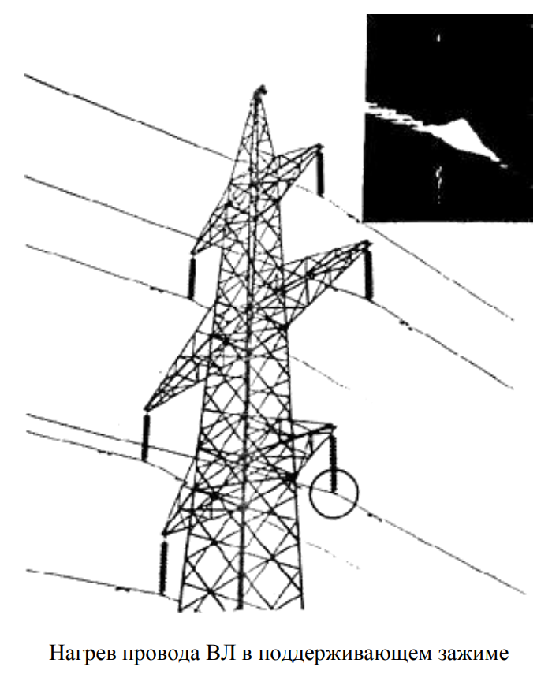
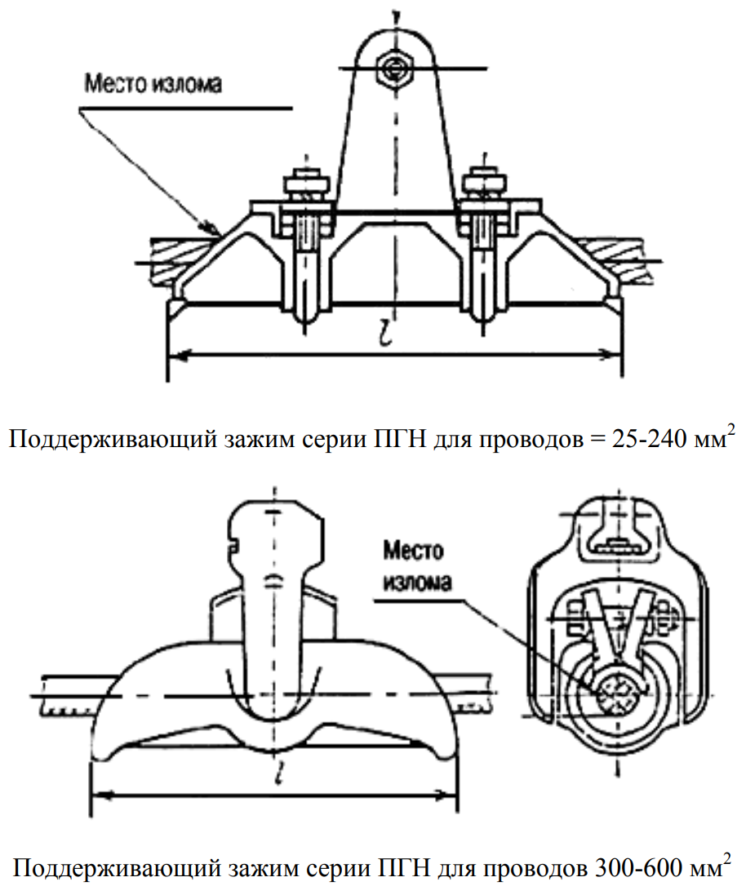
Рисунок 1
На рис.2 приведена термограмма натяжного болтового зажима шлейфа ВЛ 35 кВ, нагрев которого обусловлен уменьшением активного сечения провода в результате вибрационных воздействий.
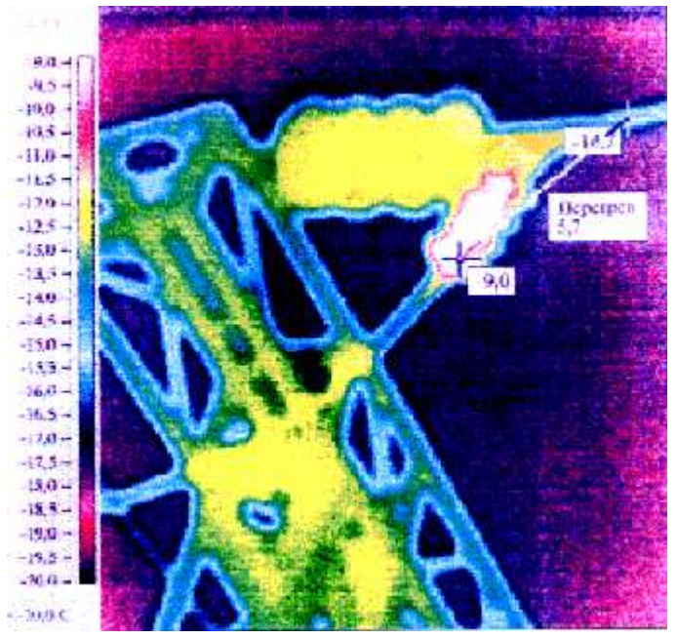
Рисунок 2

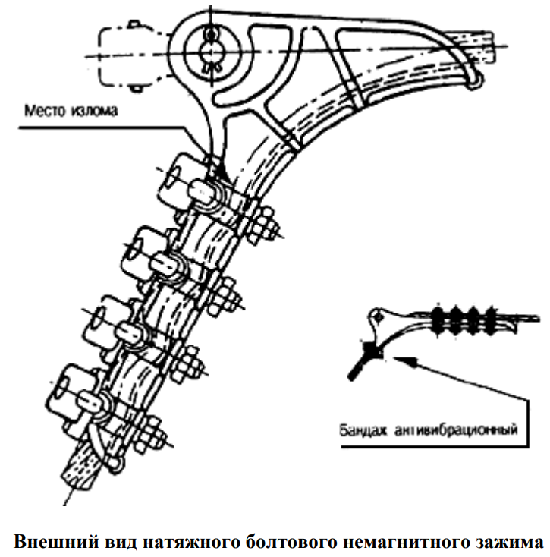
Излом проводников в зажиме вызван отсутствием на нем антивибрационного бандажа, что предопределило возможность колебания провода в месте крепления.
На ВЛ с расщепленными фазами, состоящими из двух и более проводов, при неудовлетворительном состоянии КС одного из проводов возможен нагрев металлической арматуры, соединяющей натяжную гирлянду изоляторов с проводами (рис.3).
а) ВЛ-500 кВ. Нагрев металлической арматуры натяжной гирлянды
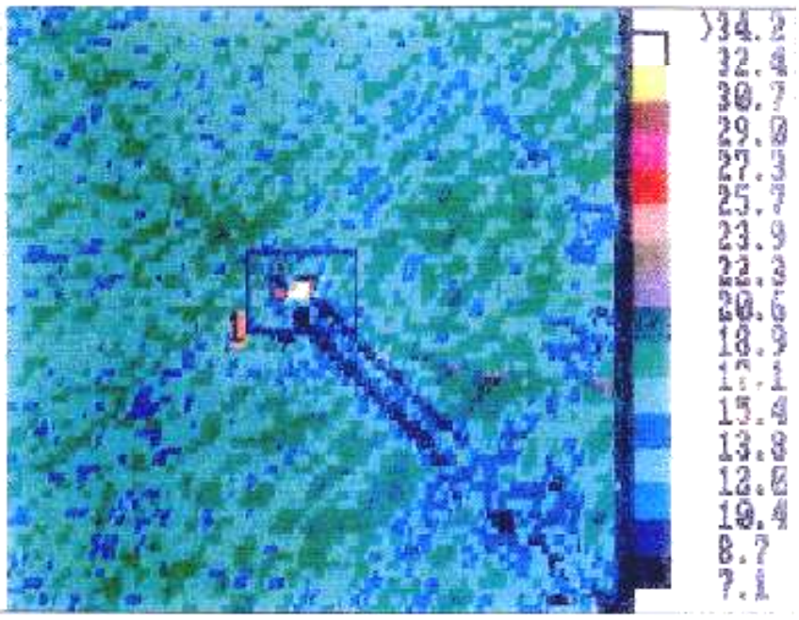
б) нагрев контактного соединителя провода в пролете между опорами
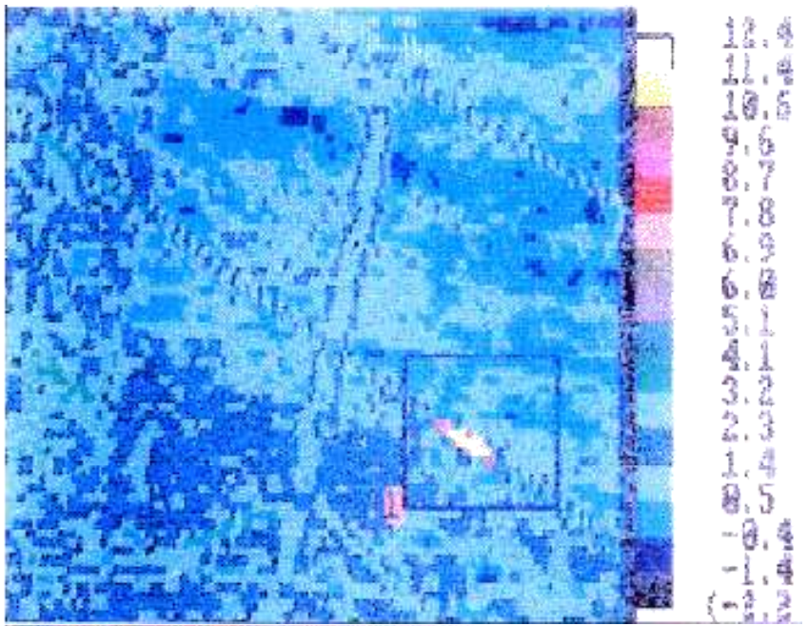
в) нагрев сварного контактного соединителя Температура: точка 1 - 29,5 °С; точка 2 - 21,8 °С
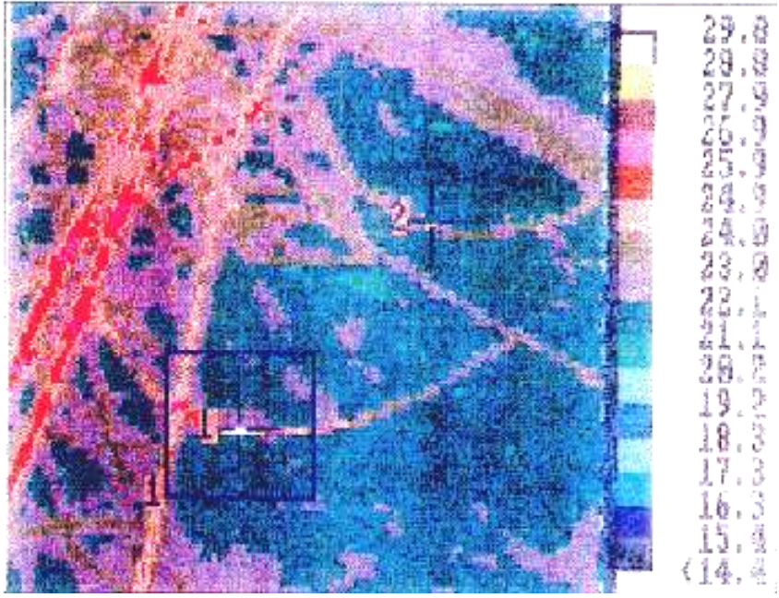
Рисунок 3
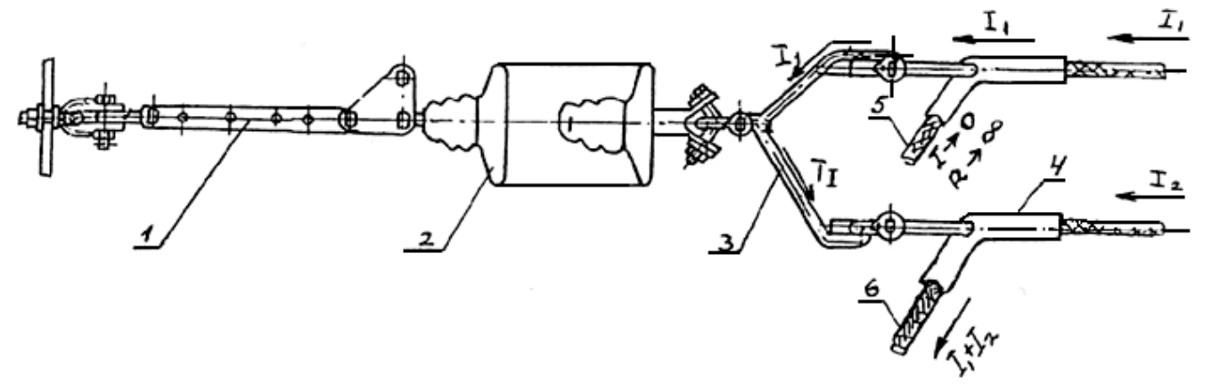
Рисунок 4. Схема протекания токов при дефектном соединителе одного из проводов шлейфа: 1 - регулирующее промзвено; 2 - изоляторы; 3 - коромысло; 4 - контактный соединитель; 5 и 6 - провода шлейфов
Так, при дефектном соединителе шлейфа провода 1 двухпроводной фазы (рис.4) ток $I_{1}$ будет протекать по металлическому коромыслу 3 и далее, суммируясь с током $I_{2}$, - по шлейфу провода 6.
Значение тока, протекающего по коромыслу, будет зависеть от переходного сопротивления соединителя шлейфа и количества проводов в фазе и может оказаться весьма значительным.
Так, при осмотрах почвы под опорами, металлическая арматура которых имела повышенные нагревы, во многих случаях находили оплавленные частицы металла. Следует отметить, что аналогичные перегревы металлической арматуры ВЛ с двухпроводными фазами обнаруживались и на зарубежных линиях электропередачи.
На рис. 5 показана схема протекания токов и фотографии выявленных дефектов при ревизии узла соединения проводов с гирляндой изоляторов ВЛ 400 кВ, забракованного по нагреву с помощью тепловизора в Швеции.
Отбраковка КС и поддерживающих зажимов по нагреву должна вестись с учетом их конструктивного исполнения и способа термографической съемки (с вертолета или с земли):
- для болтовых КС отбраковка должна вестись по превышению температуры (ГОСТ 8024- 90), если ИК-контроль ведется с вертолета;
- для опрессованных и сварных КС, а также КС, выполненных скруткой,
- по значению избыточной температуры или коэффициенту дефектности.

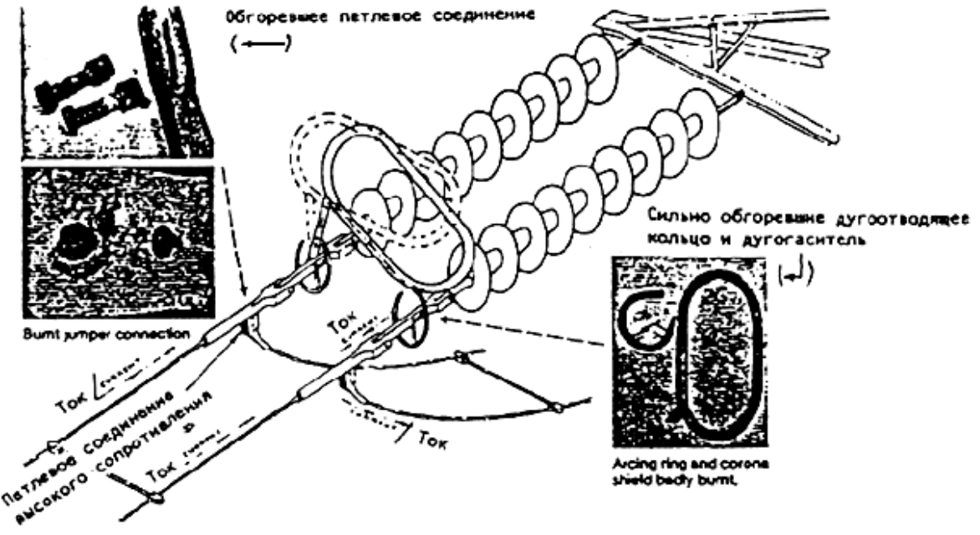 Рисунок 5
Это петлевое соединение с высоким сопротивлением было обнаружено в ходе текущего термографического контроля. Дугоотводящее кольцо и дугогаситель шунтировали ток на параллельную линию, в результате чего компоненты сильно обгорели.
Проведению ИК-контроля ВЛ должна предшествовать проработка вопросов, связанных с ее протяженностью, трассой (длина пролетов, типы опор, виды КС и др.), рельефом местности, маркой и конструкцией проводов фазы (расщепленная, единичный провод) и т.п.
Должна быть составлена маршрутная карта полетов с обозначением мест заправки вертолета горючим, учтено время нахождения вертолета в полете над ВЛ и ухода его на заправку.
Проведен необходимый инструктаж экипажа вертолета об условиях полета и взаимодействии экипажа и операторов. Бригада операторов на период полета должна быть оснащена:
- высокочувствительным тепловизором;
- видеокамерой или фотоаппаратом (электронным или обычным);
- биноклем (подзорной трубой);
- диктофоном. Тепловизоры, используемые для контроля КС проводов, должны обеспечивать:
- высокую разрешающую способность (не хуже 0,1 °С);
- достаточный угол зрения (в пределах 7°);
- питание от бортовой сети вертолета;
- одновременную запись термографической съемки и речевых комментариев к ней;
- возможность размещения сканера тепловизора на внешнем шарнирном устройстве, обеспечивающем угол поворота на 90° в любой плоскости;
- стойкость к вибрационным воздействиям от вертолета (частотой до 15 Гц).
Аэротермографическая съемка проводов ВЛ осуществляется при скорости вертолета 60-100 км/ч в зависимости от типа вертолета (МИ-2 или МИ-8).
В зависимости от рельефа местности и номинального напряжения ВЛ съемка ведется при нахождении вертолета в точке: на расстоянии 10-30 м над ВЛ и 30-60 м сбоку от нее.
Съемка ведется под углом поворота сканера 40-50° в направлении полета, фиксируя "набегающие" провода ВЛ.
Токовая нагрузка на ВЛ в момент термографической съемки должна быть не менее 50% номинальной при минимальной скорости ветра.
Съемку лучше проводить в пасмурную погоду, при низкой температуре и высоких облаках.
В ясную солнечную погоду возможно появление бликов на поверхностях КС и ошибки в оценке их состояния.
Термографическая съемка КС проводов ВЛ обычно ведется бригадой операторов, состоящей из двух-трех человек и представителя линейной службы, хорошо знающего трассу прохождения ВЛ.
При использовании вертолета МИ-2 один из операторов с тепловизором размещается на месте штурмана, справа от пилота.
Сканер тепловизора устанавливается на шарнирном устройстве, укрепленном на двери кабины вертолета (при снятом оконном блистере).
Этот оператор осуществляет наблюдение за КС проводов ВЛ, руководит режимом полета и проводит съемку.
Второй оператор совместно с линейщиком ведет запись речевых комментариев полета и выполняет разного рода вспомогательные функции.
Третий оператор ведет съемку трассы ВЛ с помощью видеокамеры и других средств записи.
Линейщик осуществляет запись номеров опор трассы ВЛ в процессе полета и выявленных неполадок при визуальном осмотре ВЛ. Оценка состояния КС по нагреву производится как непосредственно в процессе термографической съемки, так и при повторном просмотре видеозаписей в стационарных условиях.

Периодичность проведения проверок всех видов контактных соединений проводов:
а) на вновь вводимых в эксплуатацию ВЛ - в первый год ввода их в эксплуатацию;
б) на ВЛ, находящихся в эксплуатации 25 лет и более, при отбраковке 5% контактных соединений - ежегодно, при отбраковке менее 5% контактных соединений - не реже одного раза в 3 года;
в) на ВЛ, работающих с предельными токовыми нагрузками или питающих ответственных потребителей, или работающих в условиях повышенных загрязнений атмосферы, больших ветровых и гололедных нагрузок - ежегодно;
г) на остальных ВЛ - не реже одного раза в 6 лет.

Расчет спектральной плотности излучения энергии нагретого тела при температуре 50 °С.

Для того, чтобы рассчитать спектральную плотность излучения энергии нагретого тела необходим знать несколько величин, а именно:
T – абсолютная температура, К. Для этого берём температуру, которая дана в исходных данных (в нашем случае это 90 °C) и переводим её в градусы по Кельвину по следующей формуле: К = С + 273, следовательно
90 °C = 363 °K
Далее по формуле Вина находим длину волны максимального излучения(λ_{max}):
λ_{max}=2898/Т, мкм
λ_{max}= $\frac{2898}{363}$ = 7,98 мкм
Затем для постройки графика берём 8 точек, где пиком будем длина волны максимального излучения 7,98 мкм, а остальные для остальных точек с разницей (шагом) на 0,5 мкм будем находить спектральную мощность излучения (L) для каждой токи по формуле Планка. Результаты расчётов занесены в таблицу ниже.
Таблица 1. Значения полученные по формуле Планка
λ, мкм | L, Вт/(м²·ср·мкм)
5,98 | 20,629
6,48 | 23,046
6,98 | 24,661
7,48 | 25,545
7,98 | 25,814
8,48 | 25,593
8,98 | 25,001
9,48 | 24,143
9,98 | 23,106

Рис. 5. График по полученным значениям

Литературные источники

- Основные положения методики инфракрасной диагностики электрооборудования и ВЛ РД 153-34.0-20.363-99;
- Вавилов В.П. Инфракрасная термография и тепловой контроль / В.П. Вавилов. – М.: ИД Спектр, 2009;
- Гобрей, Р. Диагностирование электрооборудования 0,4-750 кВ средствами инфракрасной техники / В. Чернов, Э.Удод. – Киев: "КВІЦ", 2007;
- Диагностика электрооборудования и электрических станций и подстанций: учебное пособие/ А.И. Хальясмаа, С.А. Дмитриев, С.Е. Кокин, Д.А. Глушков. – Екатеринбург: Изд-во Урал. ун-та, 2015.

